2018年3月26日 星期一 晴 12～22℃

益阳大通湖200MWp渔光互补发电项目

二期100MWp渔光互补发电项目情况说明：

一：施工情况

* 29区支架安装9人；组件安装12人；
* 32区支架安装5人；
* 33-1区组件安装7人；33-2区支架安装6人；33-3支架安装6人；
* 34-1区组件安装9人；
* 34-2区组件安装4人；高压电缆槽合安装6人；
* 38区基础管桩打桩桩机1台，钩机1台；测量3人，工人2人；
* 41区组件安装8人 ；
* 43区塘内接地网焊接5人；
* 43区箱变平台绑筋4人；
* 62区电缆槽合安装4人；1\*4mm2电缆串线2人；
* 81区基础管桩打桩桩机1台，钩机1台；测量3人，工人2人；
* 80-1区支架安装6人；80-2区组件安装6人；80-3区支架安装6人.
* 验收80-3区支架，存在问题：立柱点焊，同一组角度偏差较大，个别处抱箍螺丝未紧固，以上问题已通知施工方整改，待复检；
* 验收32区支架，有一处角度偏大，当场已整改，由南向北前3排个别处平整度需再做调整。

二期现场共116人施工

照片如下：

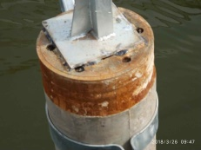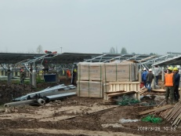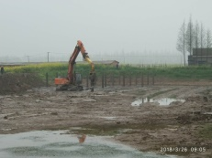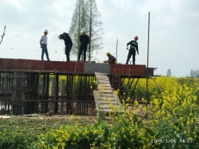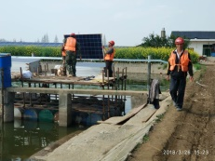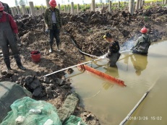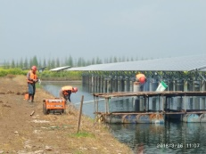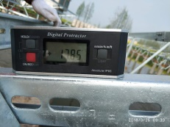

现场人员：张海龙、苏振峰、仵升靓。